Projeto G2: Organizador de Estudos com IA Integrada
ProjetoG2_261030 · Entrega da aula de 30/10/2026
Desenvolvimento de Dispositivos Móveis · Universidade La Salle

1. Integrantes que colaboraram na aula de hoje (30/10)
Aplicativo: EduMind. Integrantes da equipe (conforme a entrega de 23/10):
Integrante | Matrícula | Colaborou hoje?
Gustavo Peixoto Siriacov | 202411977 | Sim
Tales Ivaniski Galina | 202510926 | Sim
Lorenzo Ruggini Lindemann | 202511046 | Sim
Eduardo Cassel da Costa | 202513138 | Sim

Todos os integrantes colaboraram na aula de 30/10.

2. O que é o model do EduMind
O model é a camada que guarda e lê os dados. No EduMind ele fica na API (apps/api/src), em SQLite, e o app web só conversa com ela por HTTP: nenhuma tela acessa o banco diretamente. Os dados ficam no servidor, ligados à conta do usuário, e por isso aparecem em qualquer dispositivo com o mesmo login.
- Estrutura (db/schema.sql): 12 tabelas com chaves estrangeiras, restrições (unique, check) e índices. É aplicada pelo migrador no primeiro uso do banco (pragma user_version).
- Acesso (db/db.ts): quatro atalhos de consulta com parâmetros (one, all, run, insert). Nenhum valor é concatenado no SQL, o que evita injeção de SQL.
- Repositórios e rotas (modules/*): cada módulo tem as operações da sua tabela. Antes de ler ou alterar, a API confirma que o registro pertence ao usuário logado.
- Integridade: apagar uma disciplina apaga em cascata seus tópicos, metas, aulas, trabalhos e sessões de estudo; o log de acessos sobrevive à exclusão da conta (guarda cópia do nome e do e-mail).

3. Diagrama do modelo de dados (DER)
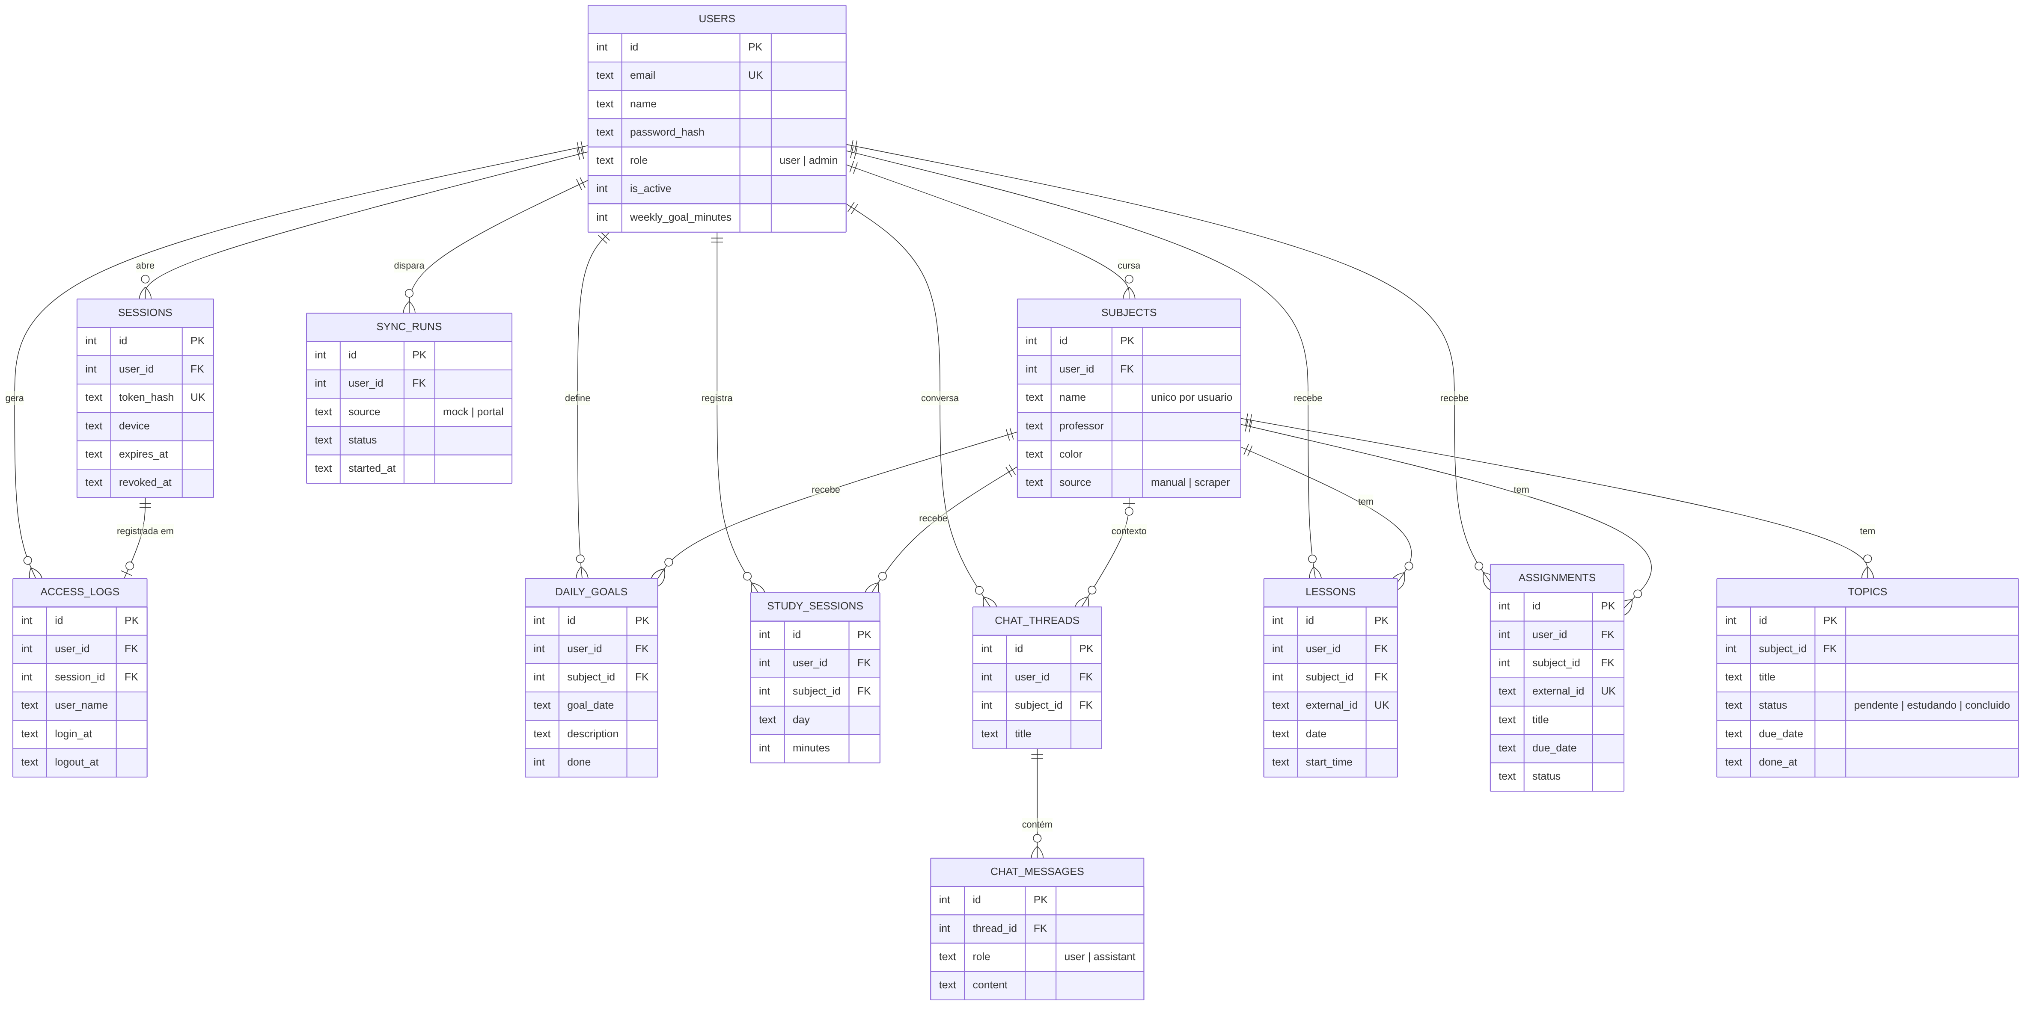
Figura 1 — Tabelas persistidas e seus relacionamentos (cada usuário só enxerga os próprios dados).

Resumo das tabelas:
Tabela | O que guarda
users | conta: e-mail, nome, hash da senha (scrypt), papel, ativo/bloqueado, meta semanal
sessions | uma sessão por dispositivo (hash do token, validade, encerramento)
access_logs | log de acesso: nome, data, hora de login e de logout
subjects | disciplinas do usuário (nome único por usuário, professor, sala, cor)
topics | tópicos de cada disciplina com status (pendente, estudando, concluído) e prazo
daily_goals | metas do dia por disciplina, com marcação de concluída
study_sessions | minutos estudados por dia e disciplina (base da tela Progresso)
chat_threads / chat_messages | conversas com o Professor Tutor IA e suas mensagens
lessons / assignments | aulas e trabalhos lidos da faculdade pelo scraper
sync_runs | histórico das sincronizações (status, início, fim, estatísticas)

4. Telas envolvidas na persistência
Cada tela abaixo grava ou lê dados no banco. A tabela relaciona a ação do usuário com a operação feita no model.
Tela | Ação do usuário | Operação no banco
Cadastro | cria a conta | INSERT em users; abre sessão e log (INSERT em sessions e access_logs)
Login | entra no app | SELECT em users; INSERT em sessions e access_logs; UPDATE de users.last_login_at
Disciplinas | cria, edita e exclui disciplina | INSERT / SELECT / UPDATE / DELETE em subjects
Detalhe da disciplina | adiciona tópico e muda o status | INSERT / SELECT / UPDATE / DELETE em topics
Início (metas do dia) | cria e conclui metas | INSERT / SELECT / UPDATE / DELETE em daily_goals
Progresso | registra tempo e vê a semana | INSERT em study_sessions; SELECT com soma por dia e disciplina
Perfil e acessos | edita o perfil e vê os dispositivos | UPDATE em users; SELECT em sessions e access_logs; encerra sessão (UPDATE)
Tutor IA | conversa com o tutor | INSERT em chat_threads e chat_messages; DELETE da conversa
Aulas | sincroniza aulas e trabalhos | INSERT ou UPDATE em lessons, assignments e subjects; registro em sync_runs
Admin | gerencia usuários e vê o log | SELECT em access_logs e sessions; UPDATE e DELETE em users

Cadastro e login (users, sessions, access_logs)
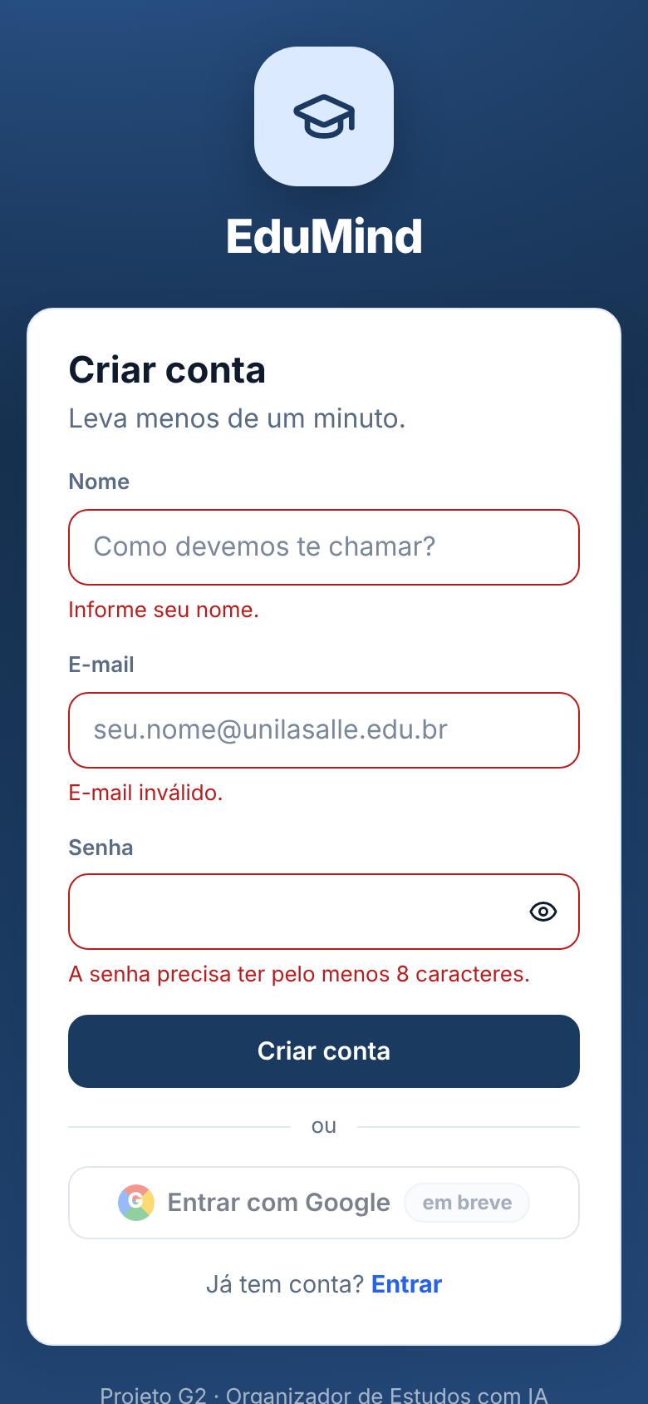 | 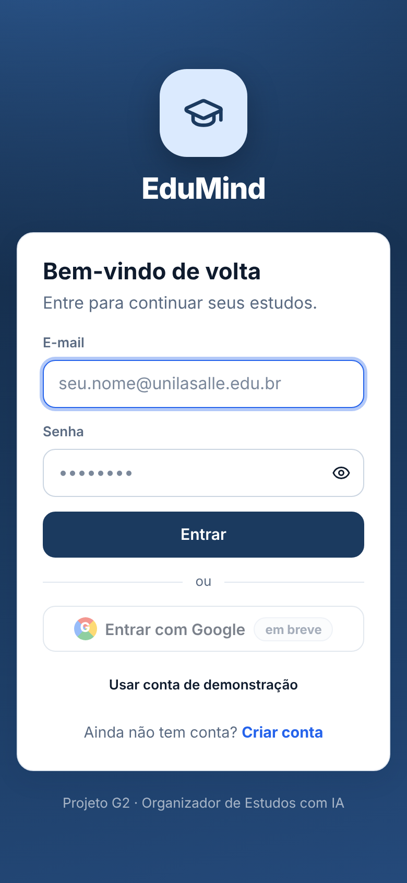 | 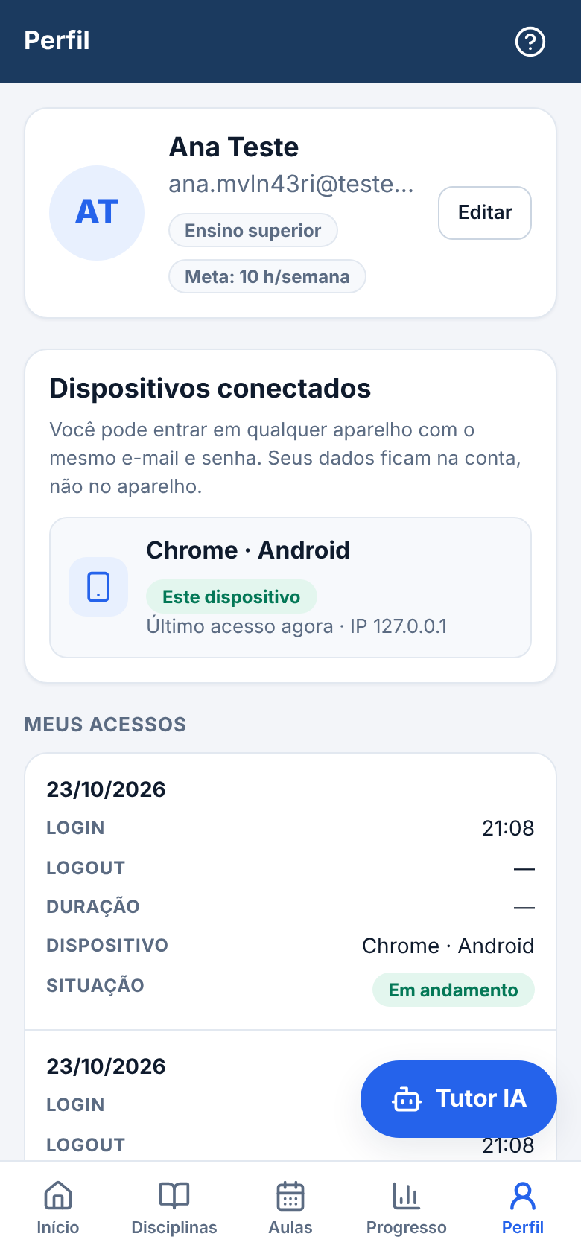
Cadastro | Login | Perfil e acessos

Disciplinas, detalhe e metas (subjects, topics, daily_goals)
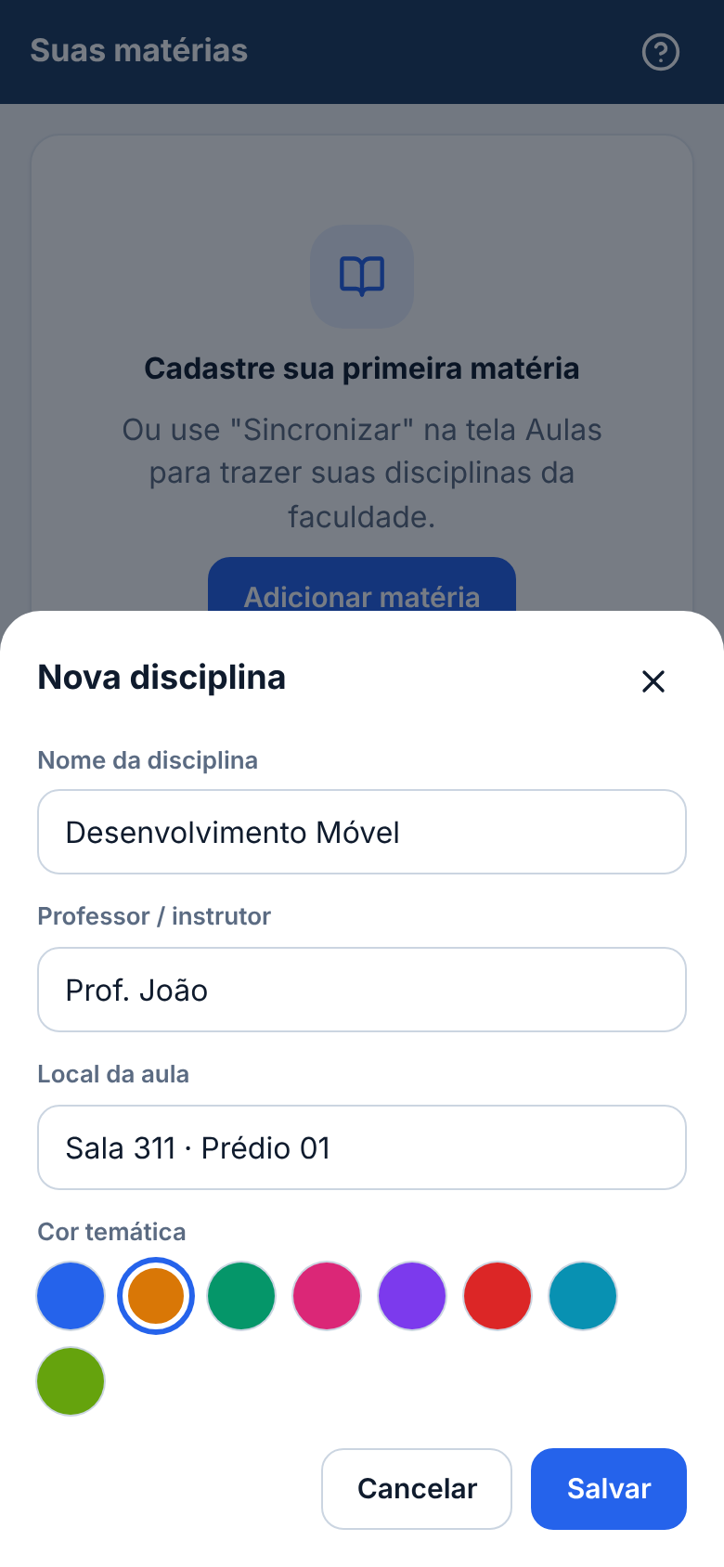 | 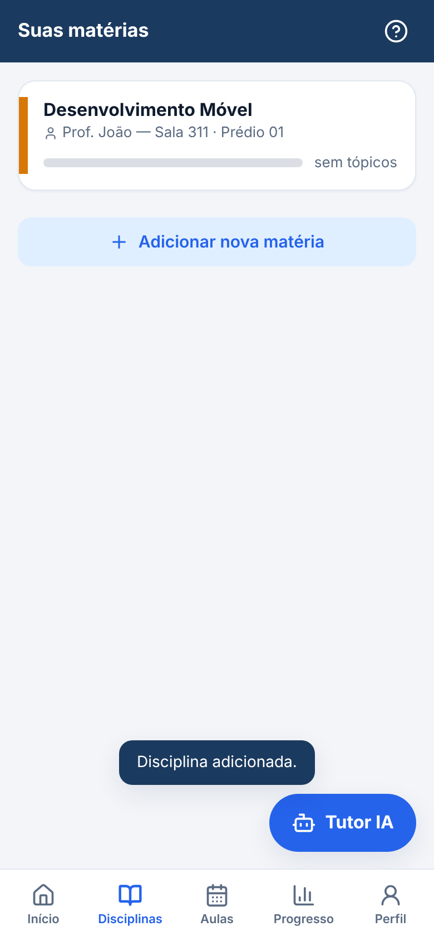 | 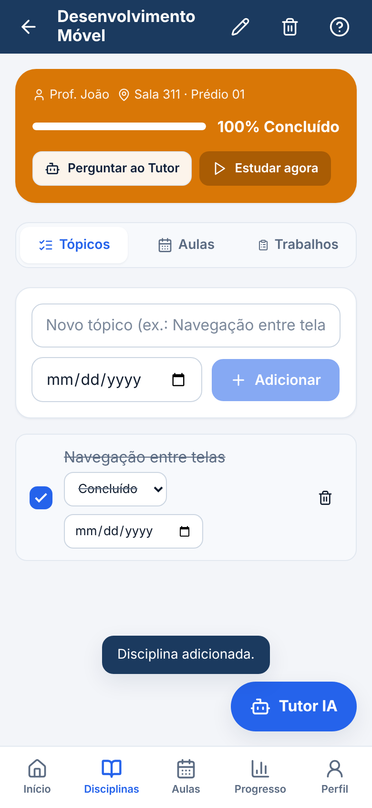
Nova disciplina | Disciplinas | Detalhe (tópicos)

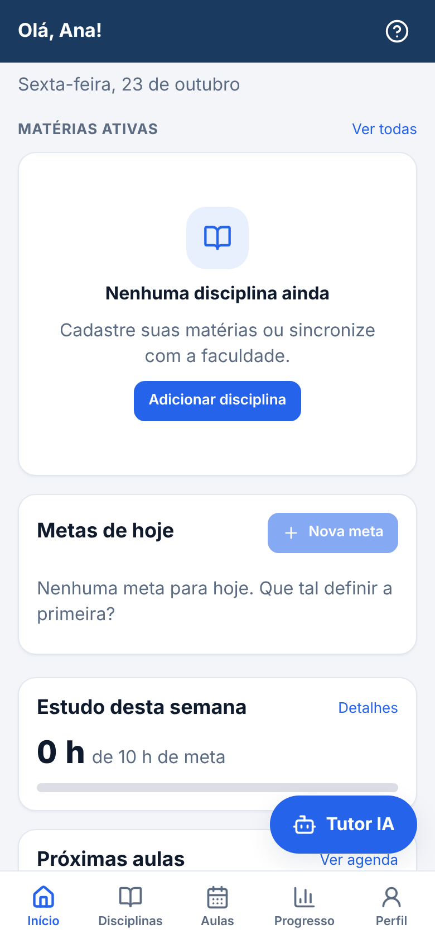 | 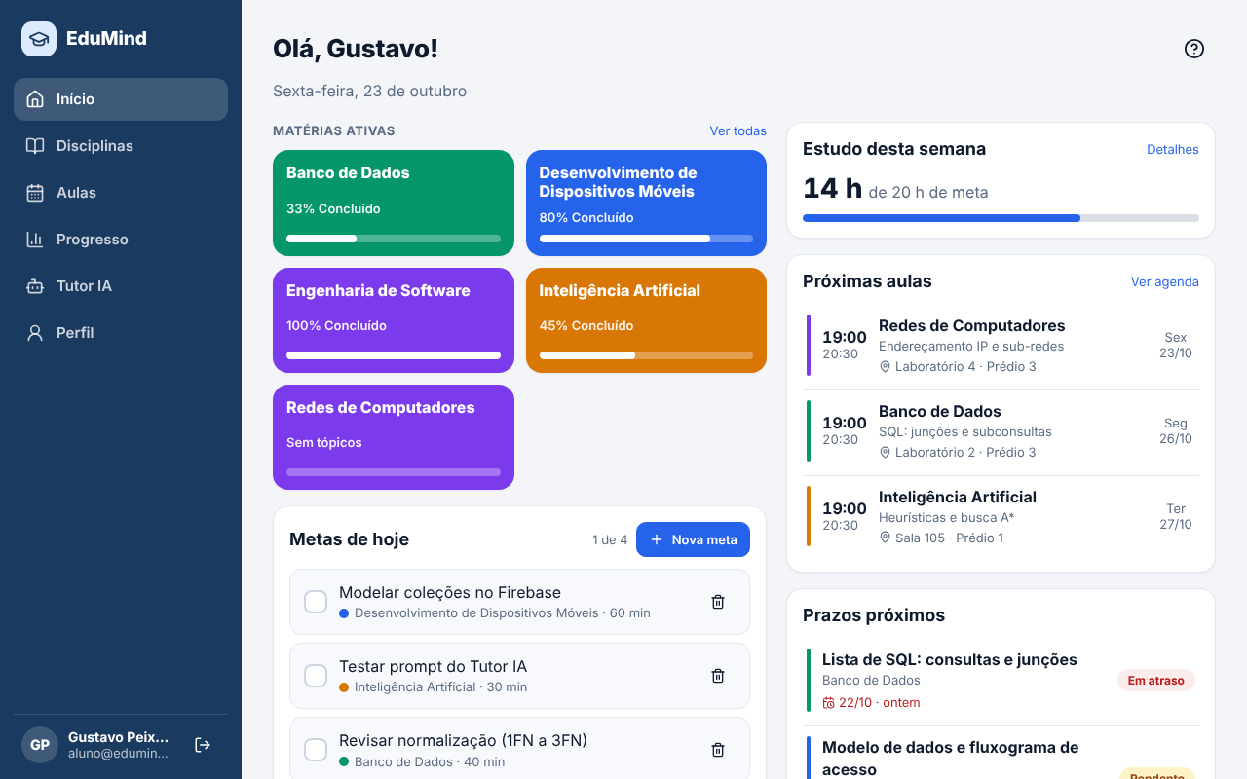
Início vazio | Início com dados (desktop)

Progresso e tutor (study_sessions, chat_*)
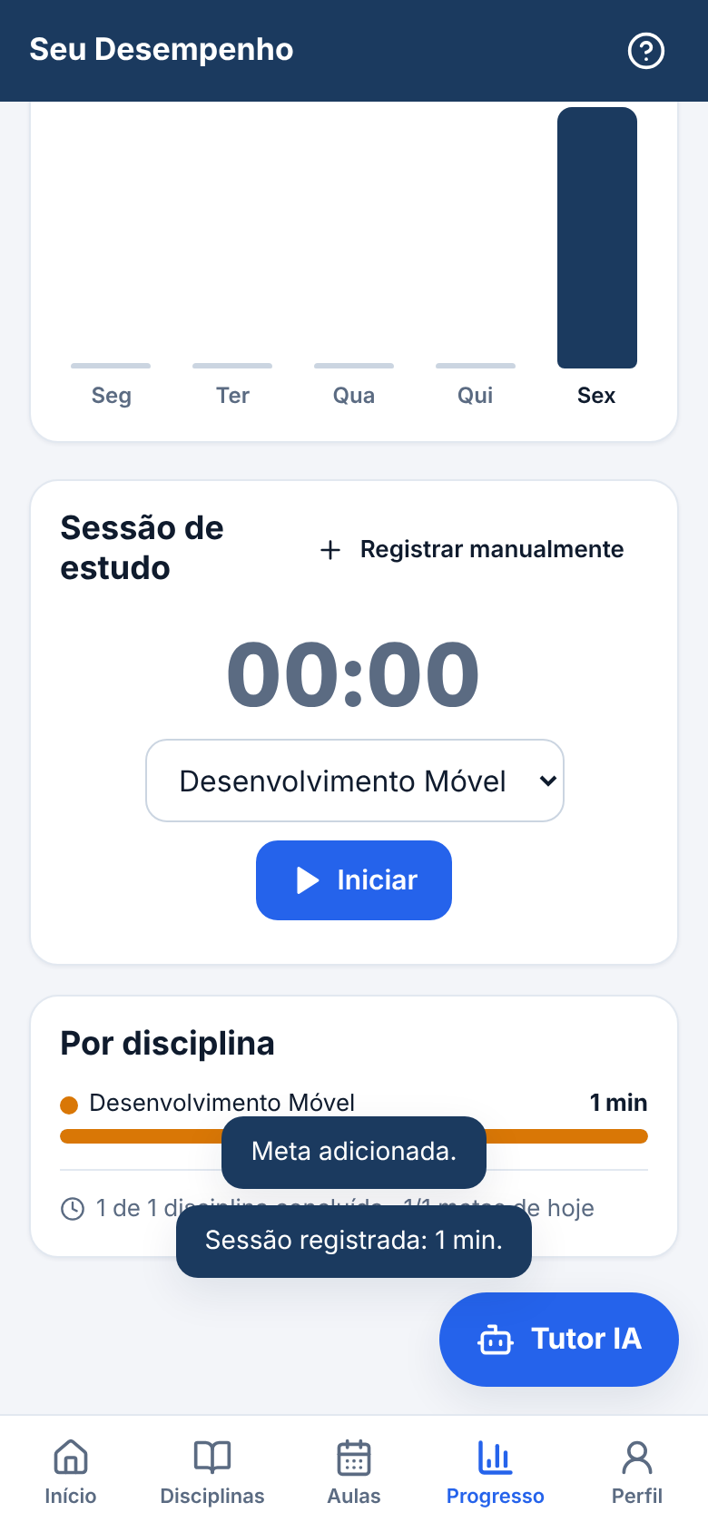 | 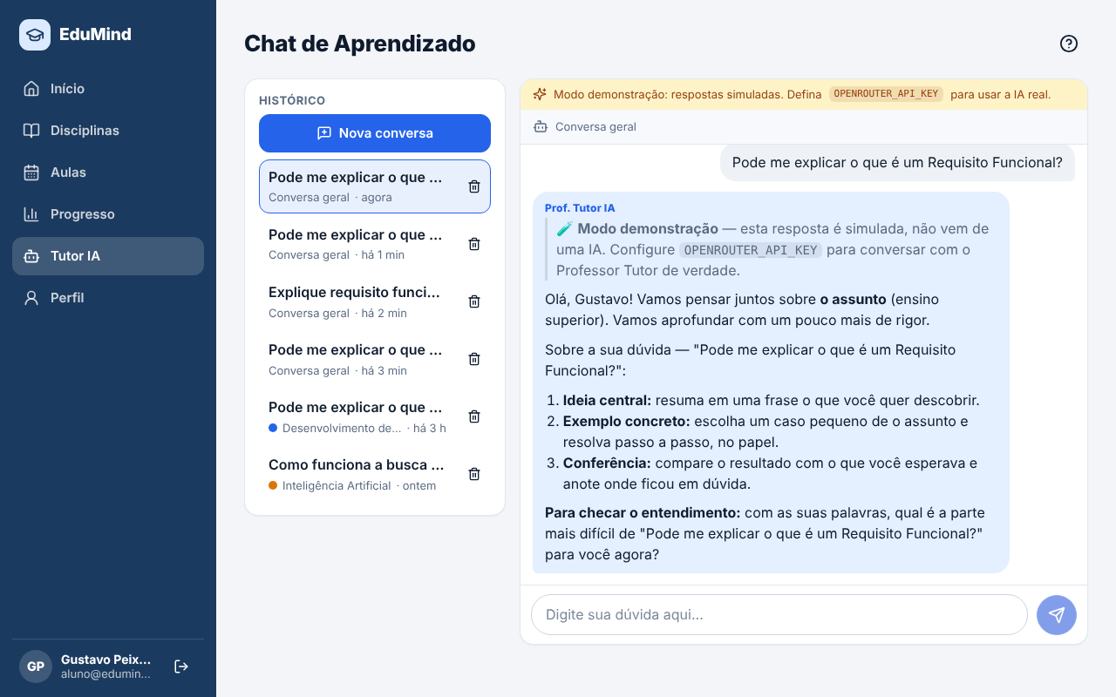
Progresso | Tutor IA (desktop)

Aulas sincronizadas (lessons, assignments)
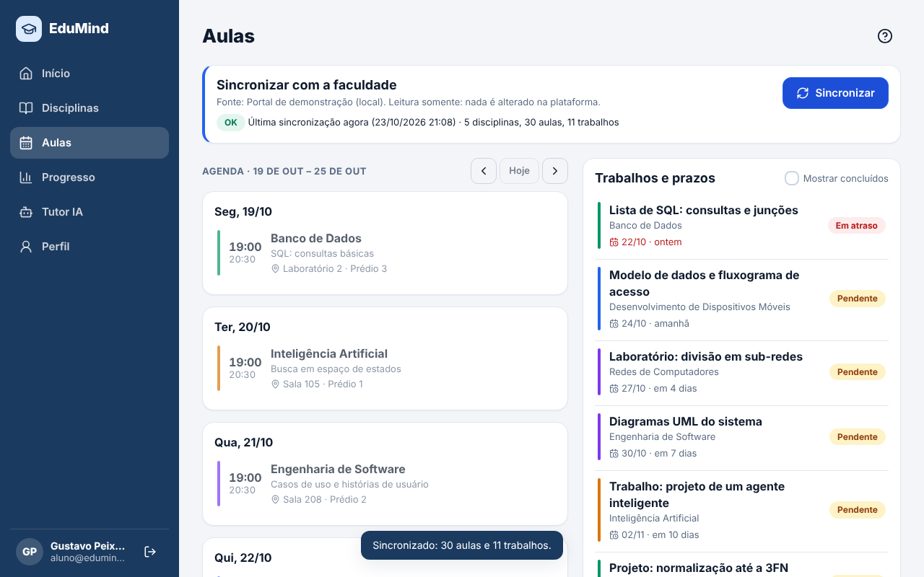
Figura 2 — Aulas e trabalhos importados pelo scraper (desktop).

Administração (users, sessions, access_logs)
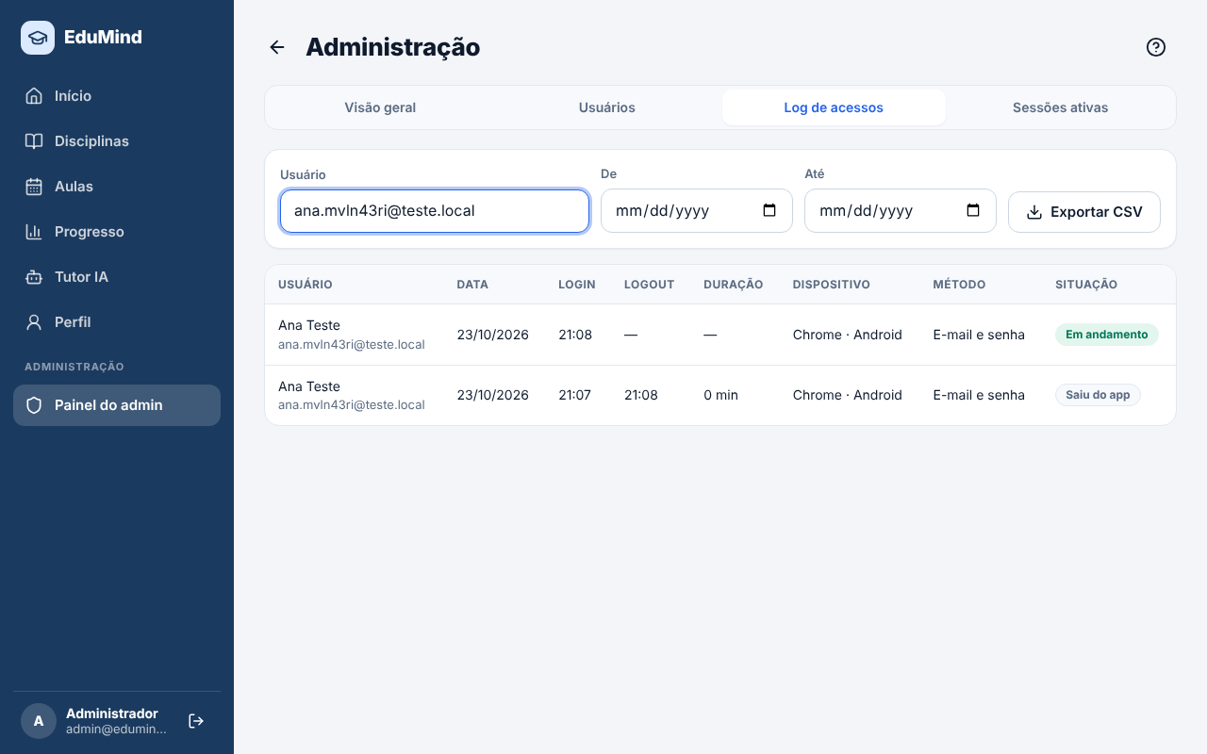 | 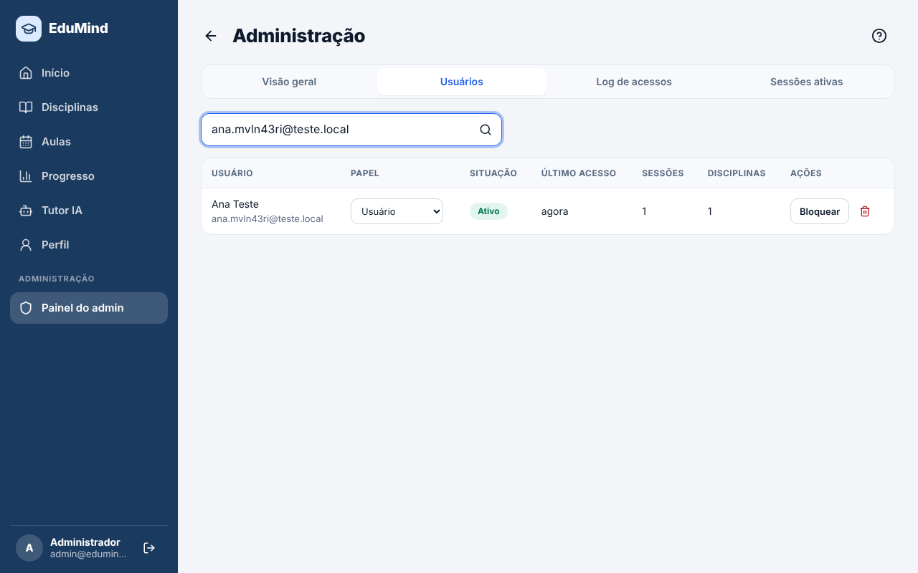
Log de acessos | Usuários

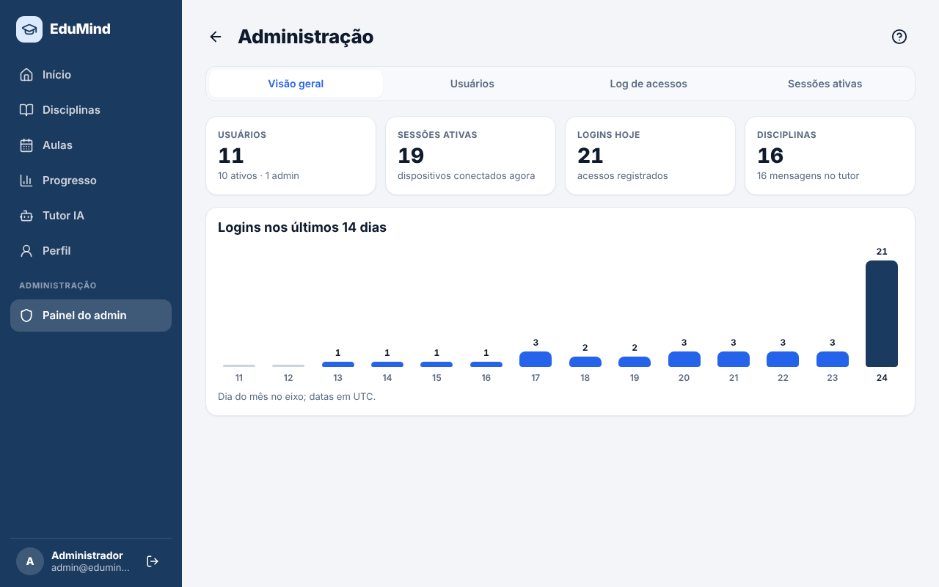 | 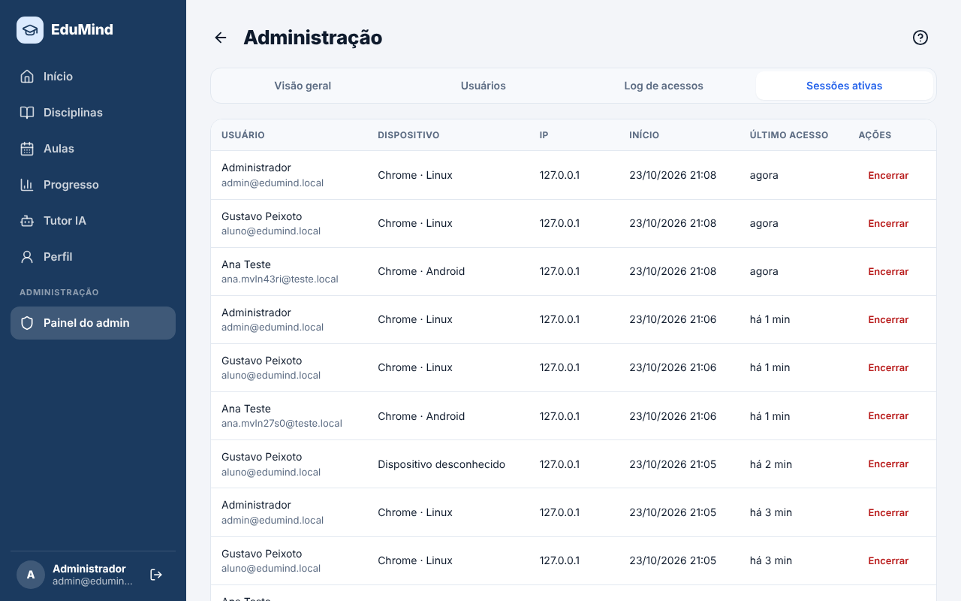
Visão geral | Sessões ativas

5. Código do model: operações com os dados
Trechos reais da API (apps/api/src), reduzidos ao essencial. Todas as consultas usam parâmetros (?).

5.1 Conexão, migração e atalhos de consulta
db/db.ts — migração do esquema
export function migrate(db: Db): void {
const current = db.pragma('user_version', { simple: true }) as number;
for (let v = current; v < MIGRATIONS.length; v++) {
const sql = readFileSync(new URL(MIGRATIONS[v]!, import.meta.url), 'utf8');
db.transaction(() => {
db.exec(sql);
db.pragma(`user_version = ${v + 1}`);
})();
}
}

db/db.ts — atalhos usados por todos os módulos
export const one = <T>(db: Db, sql: string, ...params: unknown[]): T | undefined =>
db.prepare(sql).get(...params) as T | undefined;
export const all = <T>(db: Db, sql: string, ...params: unknown[]): T[] =>
db.prepare(sql).all(...params) as T[];
export const run = (db: Db, sql: string, ...params: unknown[]) => db.prepare(sql).run(...params);
export const insert = (db: Db, sql: string, ...params: unknown[]): number =>
Number(run(db, sql, ...params).lastInsertRowid);

db/schema.sql — exemplo de tabela (restrições e chave estrangeira)
create table subjects (
id integer primary key autoincrement,
user_id integer not null references users(id) on delete cascade,
name text not null collate nocase, -- único por usuário, sem diferenciar caixa
professor text,
room text,
color text not null
check (color glob '#[0-9A-Fa-f][0-9A-Fa-f][0-9A-Fa-f][0-9A-Fa-f][0-9A-Fa-f][0-9A-Fa-f]'),
source text not null default 'manual' check (source in ('manual','scraper')),
external_id text,
created_at text not null,
unique (user_id, name)
);
create unique index subjects_external_idx on subjects (user_id, external_id) where external_id is not null;

5.2 INSERT (create)
modules/auth/users.ts — cria o usuário (tela Cadastro)
export function insertUser(db: Db, u: NewUser): UserRow {
const id = insert(
db,
`insert into users (email, name, password_hash, level, role, is_active, created_at)
values (?, ?, ?, ?, ?, ?, ?)`,
u.email, u.name, u.passwordHash, u.level ?? 'superior', u.role ?? 'user', u.isActive === false ? 0 : 1, u.createdAt,
);
return findUserById(db, id)!;
}

modules/subjects/routes.ts — cria a disciplina (tela Disciplinas)
const id = insert(
db,
`insert into subjects (user_id, name, professor, room, color, source, created_at)
values (?, ?, ?, ?, ?, 'manual', ?)`,
userId, input.name, input.professor, input.room, input.color, ctx.now(),
);

modules/topics/routes.ts — cria o tópico na próxima posição
const next = one<{ p: number }>(
db,
'select coalesce(max(position), -1) + 1 p from topics where subject_id = ?',
subject.id,
)!.p;
const id = insert(
db,
'insert into topics (subject_id, title, notes, position, due_date) values (?, ?, ?, ?, ?)',
subject.id, input.title, input.notes, next, input.dueDate,
);

modules/study/routes.ts — registra uma sessão de estudo (tela Progresso)
const id = insert(
db,
'insert into study_sessions (user_id, subject_id, started_at, day, minutes) values (?, ?, ?, ?, ?)',
userId, input.subjectId, input.startedAt, input.day, input.minutes,
);

5.3 SELECT (read)
modules/subjects/repo.ts — disciplina com contagem de tópicos, só do dono
export const SUBJECT_SQL = `
select s.*,
(select count(*) from topics t where t.subject_id = s.id) as topic_count,
(select count(*) from topics t where t.subject_id = s.id and t.status = 'concluido') as done_count
from subjects s`;
export const getSubject = (db: Db, userId: number, id: number) =>
one<SubjectRow>(db, `${SUBJECT_SQL} where s.id = ? and s.user_id = ?`, id, userId);

modules/goals/routes.ts — metas de um dia
const rows = all<GoalRow>(
db,
`${GOAL_SQL} where g.user_id = ? and g.goal_date = ? order by g.done, g.id`,
req.auth!.user.id, date,
);

modules/access/repo.ts — log de acessos com filtros e paginação
export function listAccessLogs(
db: Db,
filter: AccessLogFilter,
limit: number,
offset: number,
): { items: AccessLogEntry[]; total: number } {
const { sql, params } = whereOf(filter);
const total = one<{ c: number }>(db, `select count(*) c from access_logs ${sql}`, ...params)!.c;
const rows = all<AccessLogRow>(
db,
`select * from access_logs ${sql} order by login_at desc, id desc limit ? offset ?`,
...params, limit, offset,
);
return { items: rows.map(toAccessLog), total };
}

5.4 UPDATE
modules/topics/routes.ts — muda o status e mantém done_at coerente
const status = patch.status ?? current.status;
// done_at coerente: preenche ao concluir, mantém se já estava concluído, limpa ao reabrir.
const doneAt = status === 'concluido' ? (current.status === 'concluido' ? current.done_at : ctx.now()) : null;
run(
db,
'update topics set title = ?, notes = ?, due_date = ?, status = ?, done_at = ? where id = ?',
patch.title ?? current.title,
patch.notes === undefined ? current.notes : patch.notes || null,
patch.dueDate === undefined ? current.due_date : patch.dueDate,
status,
doneAt,
current.id,
);

modules/auth/routes.ts — atualiza o perfil (tela Perfil)
run(
db,
`update users set name = coalesce(?, name), level = coalesce(?, level),
weekly_goal_minutes = coalesce(?, weekly_goal_minutes) where id = ?`,
patch.name ?? null, patch.level ?? null, patch.weeklyGoalMinutes ?? null, id,
);

5.5 DELETE
modules/subjects/routes.ts — exclui a disciplina (apaga em cascata)
// Tópicos, metas, aulas, trabalhos e conversas ligados caem em cascata.
r.delete('/subjects/:id', (req, res) => {
const s = requireSubject(db, req.auth!.user.id, intParam(req));
run(db, 'delete from subjects where id = ?', s.id);
res.status(204).end();
});

modules/admin/routes.ts — exclui usuário (transação)
access.endAllForUser(target.id, 'admin'); // fecha os logs abertos antes de apagar a conta
run(db, 'delete from users where id = ?', target.id);

5.6 Transações e importação
modules/access/service.ts — login: sessão + log + último acesso, tudo ou nada
const sessionId = db.transaction(() => {
const id = insertSession(db, {
userId: user.id,
tokenHash: hashToken(token),
device,
userAgent: meta.userAgent?.slice(0, 300) ?? null,
ip,
createdAt: iso,
lastSeenAt: iso,
expiresAt: new Date(now.getTime() + config.sessionDays * DAY).toISOString(),
});
insertAccessLog(db, {
userId: user.id,
userName: user.name,
userEmail: user.email,
sessionId: id,
method,
device,
ip,
loginAt: iso,
});
run(db, 'update users set last_login_at = ? where id = ?', iso, user.id);
return id;
})();

modules/access/service.ts — logout: encerra a sessão e fecha o log
function endSession(sessionId: number, reason: LogoutReason, at: string = nowIso()): boolean {
return db.transaction(() => {
const r = run(
db,
'update sessions set revoked_at = ?, revoke_reason = ? where id = ? and revoked_at is null',
at, reason, sessionId,
);
run(
db,
'update access_logs set logout_at = ?, logout_reason = ? where session_id = ? and logout_at is null',
at, reason, sessionId,
);
return r.changes > 0;
})();
}

modules/sync/import.ts — importação idempotente de aulas (insere ou atualiza)
for (const l of course.lessons) {
stats.lessons++;
const cur = one<{ id: number; subject_id: number; date: string; start_time: string; end_time: string; topic: string | null; room: string | null }>(
db, 'select * from lessons where user_id = ? and external_id = ?', userId, l.externalId,
);
if (!cur) {
insert(
db,
`insert into lessons (user_id, subject_id, external_id, date, start_time, end_time, topic, room, updated_at)
values (?, ?, ?, ?, ?, ?, ?, ?, ?)`,
userId, subjectId, l.externalId, l.date, l.start, l.end, l.topic, l.room, nowIso,
);
stats.created++;
} else if (
cur.subject_id !== subjectId || cur.date !== l.date || cur.start_time !== l.start ||
cur.end_time !== l.end || cur.topic !== l.topic || cur.room !== l.room
) {
run(
db,
`update lessons set subject_id = ?, date = ?, start_time = ?, end_time = ?, topic = ?, room = ?, updated_at = ?
where id = ?`,
subjectId, l.date, l.start, l.end, l.topic, l.room, nowIso, cur.id,
);
stats.updated++;
}
}

6. Observação
As telas e os trechos refletem o estado do projeto em 30/10/2026. O model continua sendo desenvolvido; os trechos de código deste documento são gerados a partir dos arquivos da API a cada execução do script de build.

